附件4
预选考试时间步骤演示
预选并非一定成功！预选时间截止后，请务必打印准考证，确认考试时间、地点。严格按考试时间和地点参加考试。
第一步：新考生点击“考生当前预约”模块；补考考生点击“补考报名”模块；
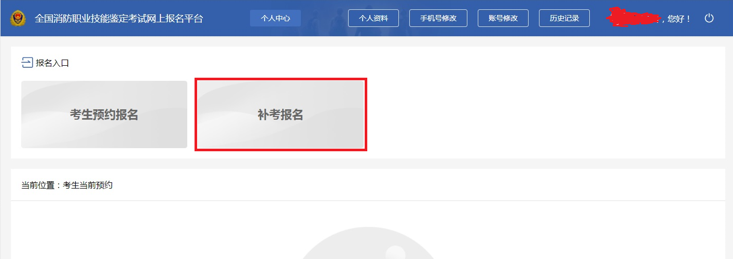
第二步：新考生点击“考试时间预选”模块；补考考生点击“补考报名记录”；
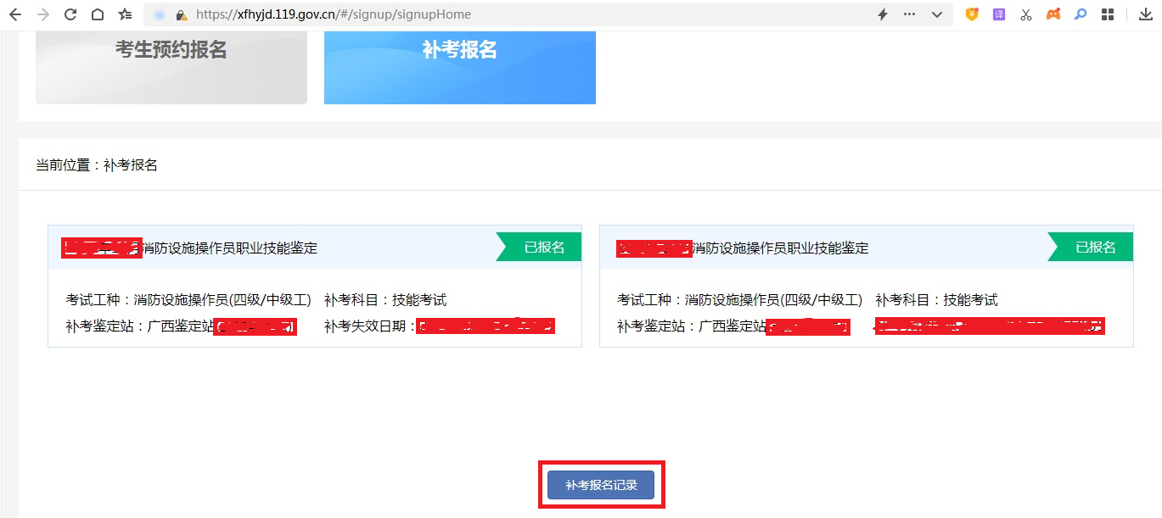

第三步：补考考生点击选择相应的鉴定批次（新考生无此步骤）；
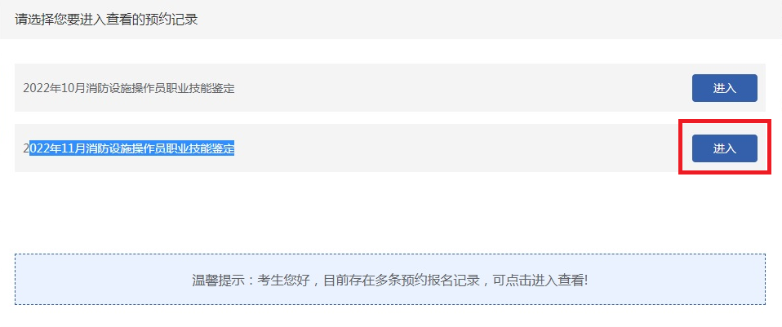

第四步：预选相应考试时间（若选择成功会显示“取消预选”。若超容量或不选择，系统将随机调配，以最终准考证信息为准。）
